**GMM**

高斯混合模型思想：

观察数据的分布时，有时会发现数据并不是呈单一高斯分布的，分布比较错乱抓不到规律时，这个时候可以采用高斯混合模型。

高斯混合模型有一个超参数需要确定，就是高斯的个数。

高斯混合模型使用EM算法进行求解。

EM算法使用前需要损失函数是凸函数。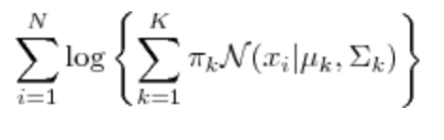

Logx 凸函数

与hmm一样，高斯混合模型使用em需要构造一个变量，这个变量可以用来表示均值方差

变量：E-step

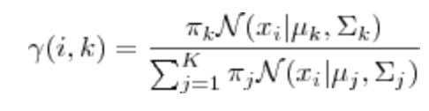

参数（M-step）：

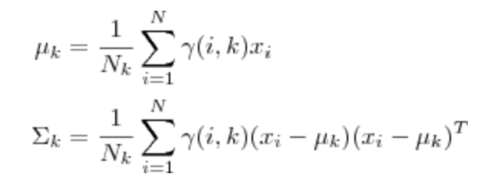



伪代码：

1）初始化均值方差和pi

2）可以计算E-step，

3) 通过2）可以计算均值和pi

4）通过2）3）可以计算协方差

5）根据3）4）更新第2）步，一直循环计算2）3）4）直到收敛